Ústav řeckých a latinských studií FF UK

si Vás dovoluje pozvat na přednášky, které přednese

profesor David Ricks

Professor of Modern Greek and Comparative Literature
(King’s College, London)

11.00: From Ulysses to St Simeon Stylites: Cavafy's debt to
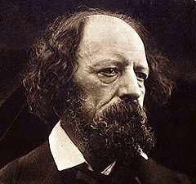
Tennyson 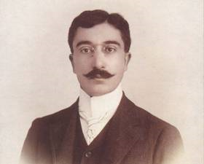 

17.00: Cavafy and the global translation markets

Přednášky se uskuteční v pondělí 29. 3. 2010
v Zelené posluchárně (místnost č. 141, Celetná 20)

